Pemberdayaan Remaja Masjid Berbasis Wirausaha Untuk Meningkatkan Ekonomi Masjid
Zaharuddin^{a.1}, Uun Novalia harahap^{b.2}, Denny Walady Utama^{c.3,*}, Yetti Meuthia Hasibuan^{d.4,*}, Abdul Azis Syarif ^{e.5}
^{a,b,c,d,e} Universitas Harapan Medan, Kota Medan, 20216, Indonesia
¹ zaharuddin@unhar.ac.id; ² uunovaliaharahap@unhar.ac.id; ³ dennywaladyutama@unhar.ac.id*;
⁴ yetti_meuthia@unhar.ac.id*; ⁵ abdulazissyarif@unhar.ac.id
* corresponding author
ARTICLE INFO |  | ABSTRACT
Article history  Received  Revised  Accepted |  | Community service is an integral part of the Tri Dharma of higher education, aiming to contribute positively to society. Masjid Silaturahim has faced challenges in achieving financial independence, limiting its ability to provide comfortable facilities for congregants. Additionally, mosque youth lack entrepreneurial spirit and opportunities to develop their potential. The objectives of empowering mosque youth is to enhance mosque financial independence through entrepreneurship managed by mosque youth and developing creativity and innovation in entrepreneurship among mosque youth. Therefore, empowering mosque youth employed a community-based research approach providing education and information on designing and constructing a soap mixer machine.producing liquid dishwashing soap and calculating production costs. The outcomes from this activity are mosque youth can manage a mosque-based entrepreneurship venture by producing and marketing liquid dishwashing soap to be marketed in the community around the Silaturahim Mosque and traditional markets as well as increased mosque revenue through product sales
Keywords
Youth empowerment, Entrepreneurship, Mosque economy, Dish soap, Soap mixer

- PENDAHULUAN
Masjid merupakan tempat suci ummat islam melaksanakan ritual ibadah. Secara filosofis keberadaan masjid di lingkungan mayoritas muslim bertujuan membangun peradaban manusia baik dari aspek spiritual, sosial, budaya, pendidikan dan ekonomi. Masjid selayakanya mampu memberikan solusi terhadap permaslahan yang ada dimasyarakat.
Badan Kenaziran Masjid (BKM) yang diamanahkan mengelola kemakmuran Masjid Siaturahim yang berlokasi di jalan Tangguk Bongkar No. 32 Kelurahan Tegal Sari Mandala II, Kecamatan Medan Denai berdiri diatas tanah wakaf dengan luas bangunan 414 m² dan luas lahan 1.024 m² ternyata belum mampu memberikan pelayanan yang optimal.
Masalah klasik masjid selalu dihapkan pada ketersediaan dana yang tidak cukup, sehinga kehadiran masjid tidak mampu memberikan kontribusi kepada masyarakat dilingkungan masjid seperti failitas kenyemanan masyarakat (ummat) melaksanakan ritual ibadah, pelayanan pendidikan dan pembinaan remaja masjid. Banyak masjid di Indonesia kekurangan dana untuk membiayai operasional dan kegiatannya, yang disebabkan oleh beberapa faktor, seperti kurangnya sumber pendanaan yang stabil, seperti wakaf dan sumbangan, biaya operasional masjid yang semakin meningkat dan kurangnya kesadaran masyarakat untuk berwakaf dan beramal kepada masjid.
Penerimaan kas masjid yang masih terkonsentrai dari infaq jumat, Ramadhan, idul fitri dan idul adha sehingga belum mampu membiayai perawatan fisik bangunan masjid dan peremajaan fasilitas masjid seperti mengganti ambal sajadah yang kusam, mengganti sound sistem (toa), peremajaan tempat wuduk, mendirikan tempat parkir kenderaan, membayar honoroium marbod, menyelenggarakan pengajian rutin dan pembinaan Remaja Masjid.
Membuat usaha kekaryaan alat tepat guna (Mustofa et al., 2021) dan memproduksi produk kebutuhan harian rumah tangga seperti sabun cuci piring dan sabun mandi merupakan suatu gagasan yang dapat direalisasikan (Gusti Ayu Dewi Lestari, 2020). Dengan menyusun blue print yang terukur dan terarah melalui pemberdayaan anggota ramaja masjid yang tersedia sebagai pelaksana operasional, Badan Kanaziran masjid sebagai pengawas (auditing) serta perencanaan, pelatihan, bimbingan dan pendampingan dimotori tim pengusul pengabdian kepada masyarakat.
Peningkatan ekonomi masjid merupakan hal yang penting untuk dilakukan agar masjid dapat menjalankan fungsinya secara maksimal. Ada banyak strategi yang dapat diterapkan untuk meningkatkan ekonomi masjid, dan penelitian menunjukkan bahwa strategi-strategi tersebut dapat berhasil jika diterapkan dengan baik. Masjid Al-Mukarramah di Kelurahan Dusun Besar Kota Bengkulu memainkan peran penting dalam pemberdayaan ekonomi masyarakat di sekitarnya. Masjid ini tidak hanya berfungsi sebagai tempat ibadah, tetapi juga sebagai pusat kegiatan sosial dan ekonomi (Ade Irawan, 2022)
Pemberdayaan remaja masjid sebagai sumber daya potensial Masjid Silaturahim, dengan latar belakang pendidikan SMA dan mahasiswa, merupakan pemikiran bernas untuk meningkatkan ekonomi masjid. Melalui edukasi, informasi peluang usaha, pelatihan, bimbingan, dan pendampingan dalam membuat produk kebutuhan harian rumah tangga (Kusumayanti et al., 2018), jiwa wirausaha remaja masjid dapat terbangun, mendorong terciptanya usaha kekaryaan masjid yang kreatif dan inovatif, dan menjadi sumber penerimaan kas masjid yang berkelanjutan.
Ketersediaan halaman masjid yang tidak terpakai dioptimalkan sebagai tempat memproduksi produk (Gusti Ayu Dewi Lestari, 2020), dengan sumber air bersih berasal dari Perusanaan Daerah Ari Minum (PDAM) Tirtanadi dan sumur bor, proses packaging dan penyimpanan produk memanfaatkan lantai satu menara masjid yang selama ini dijadikan sebagai Gudang.
Pemasaran produk ditujukan pada masyarakat sekitar masjid silaturahim yang berjumlah 150 kepala keluarga dan pasar tradisional prumnas mandala merupakan peluang pasar potensial, didukung jalur distribusi produk yang mudah di akses pejalan kaki maupun kendaranaan (Mulyati et al., 2019).
- PELAKSANAAN DAN METODE
Kegiatan pengabdian kepada masyarakat melalui beberapa metode terdairi dari:
- Sharing knowladge teriri dari ceramah dan diskusi teknik membuat mesin pengaduk sabun, memproduksi sabun cuci piring cair dan menghitung harga pokok produkso produksi (HPP).
- Persiapan alat serta bahan yang digunakan untuk membuat mesin pengaduk sabun(Serarawani, 2020) dan sabun cuci piring liquid (Deri et al., 2020)
- Pelatihan dan praktek membuat mesin pengaduk sabun, sabun cuci piring liquid.
- Pendampingan menentukan profit margin dan menghitung harga pokok produksi (Puspitasari et al., 2023), (Humaira et al., 2023)

Pendekatan pelaksanaan pengabdian kepada masyarakat disajikan pada gambar berikut:

Gambar 1. Alur Pelaksanaan Pengabdian Pada Masyarakat

Suervey Lapangan
Kegiatan pengabdian kepada masyarakat diawali survey lapangan (Gambar 1) dan menjalin komunikasi dengan mitra untuk menganalisa kebutuhan melalui wawancara kepada pengurus badan kemakmuran masjid (BKM) Silaturahim dilanjutkan dengan menentukan waktu serta tempat focus group discussion (FGD) tentang peningkataan ekonomi masjid melalui pemberdayaan remaja masjid.
Ceramah dan Diskusi
Hari pertama pelaksanaan kegiatan pengabdian kepada masyarakat dihadiri 35 orang anggota remaja masjid silaturahim, dimulai dengan serimonial sambuatan dan pembukaan protokol dilanjutkan dengan agenda ceramah dan diskusi yang dipersentasekan oleh tim pengabdian kepada masyarakat yang dibagi menjadi tiga sesi dengan materi:
- Teknik merancang dan membuat mesin pengaduk (mixer) untuk memproduksi sabun cuci piring liquid.
- Tahapan dan metode membu sabun cuci piring liquid
- Metode menghitung harga pokok produksi (HPP), dan menentukan profit margin

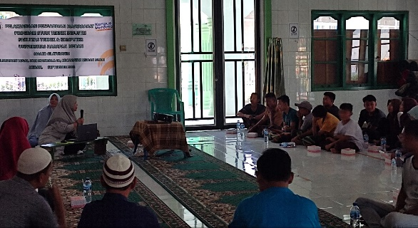
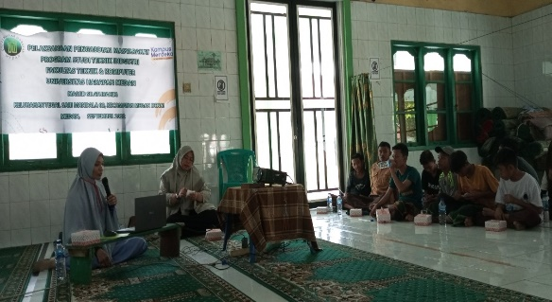

Gambar 2. Penyampaian Materi Membuat Sabun Mesin Pengaduk dan
Sabun Cuci Piring Cair

Persiapan Alat dan Bahan
Menghadirkan alat dan bahan yang digunakan untuk membuat mensin pengaduk (mixer) sesuai dengan kapasitas serta kebutuhan mesin (Ahya et al., 2021) dan spesifikasi sabun cici piring liquid yang dibuthkan (Purwaniati et al., 2020) di masjid disajikan pada tabel berikut:

Tabel 1. Alat Membuat Mixer Sabun
No | Keterangan | Jumlah | Satuan
1 | Gerinda Tangan | 1 | Unit
2 | Mata gerinda | 1 | Kotak
3 | Tang Jepit | 2 | Unit
4 | Mesin Bor | 1 | Unit
5 | Las Listrik | 1 | Unit
6 | Karbet | 1 | Kotak
7 | Kunci ring 14 | 2 | Unit
8 | Solatip Pipa | 2 | Unit
9 | Klep pipa | 1 | Set
10 | Lam Pipa | 2 | Unit
11 | Solder | 1 | Unit
12 | Lem Tambak dan Silikon | 1 | Unit
13 | Amplas besi | 1 | Meter
14 | Kuas | 1 | Unit

Tabel 2. Bahan Mixer Sabun
No | Keterangan | Jumlah | Satuan
1 | Mesin mixer liquit 950 rpm | 1 | Unit
2 | Besi pengaduk mixer 50 cm | 1 | Unit
3 | Besi UNP50 | 1 | Batang
4 | Besi UNP40 | 2 | Batang
7 | Klem / mounting 5 inch | 2 | Unit
8 | Roda 2 ½ Inch | 4 | Unit
9 | Ember 50 litrer | 1 | Unit
10 | Pipa ¾ inc | ½ | Batang
11 | Kran | 1 | Unit
12 | Pipa elbow | 4 | Unit
13 | Cat besi | 1 | Kaleng

Tabel 3. Alat Membuat Sabun Cuci Piring Liquid
No | Keterangan | Jumlah | Satuan
1 | Mesin pengaduk (Mixer ) | 1 | Set
2 | Wadah/ember 5 Liter | 1 | Unit
3 | Timbangan 2 Kg | 1 | Unit
4 | Gelas Ukur 1 Liter | 1 | Unit

Tabel 5. Bahan Sabun Cuci Piring Liquid
No | Keterangan | Jumlah | Satuan
1 | Texapon | 1.8 | kg
2 | Sodium Laucirc Sulfat | 1.0 | kg
3 | NacL Non Yodium | 1.0 | kg
4 | Foam Boaster | 600 | gr
5 | Acetic Acid | 20 | gr
6 | Parfume | 20 | ml
7 | Pewarna | 5 | ml
8 | Air 25 Liter | 25 | L
Sosialisasi dan Praktek Membuat Mesin Pengaduk (Mixer) Sabun
Kegiatan pengabdian kepada masyarakat pada hari ke 2 (dua) berfokus pada praktek membuat mesin pengaduk (mixer). Merancang dan membuat rangka mixer sabun yang ergonomis untuk mengerurangi kelelahan pada punggung saat mengoperasikan mesin mixer sabun (Serarawani, 2020), menghitung sudut kemiringan mesin pengaduk sabun susai parameter kebutuhan (Rumzi Yulisman, 2022), menghitung kebutuhan mesin pada proses pengadukan sabun cair cuci piring berdasarkan dimensi rangka dan putaran pengaduk (Ahya et al., 2021), menentukan kecepan mesin pengduk dengan menghitung daya motor listrik yang akan digunakan listrik menghitung kecepatan menurut untuk menghasilkan adukan yang homogen (Agussationo, 2021). Perhitungan daya mesin mixer pengaduk sabun didasarkan pada motor listrik yang digunakan berdasarkan kapasitas wadah bahan baku sabun diproduksi (Fakhriansyah et al., 2022).
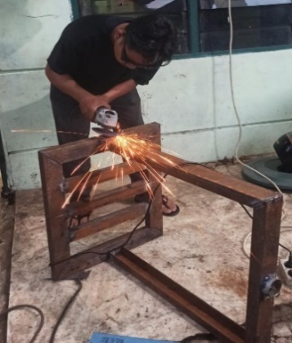
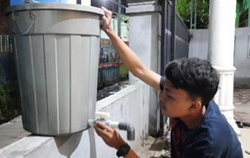

Gambar 3. Membuat Rangka Mesin Pengaduk dan Wadah Pengaduk Sabun

Sosialisasi dan Praktek Membuat Sabun Cuci Piring Liquid
Membuat sabun cuci piring liquid sebanyak 35 liter dilakukan setelah mesin pengaduk (mixer) sabun dapat dioperasikan, pada tahap ini, metode safonisasi atau teknik membuat sabun cuci piring liquid di bimbing tim pengabdian kepada masyarakat melalui beberapa tahapan:
- Proses pencampuran texapon dengan sodium lauric sampai homogen dapat menggunakan air biasa membutuhkan waktu selama 15 menit atau air panas 10 menit (Pembuatan et al., 2023)
- Pengadukan (mixer) lanjutan selama 20 menit dengan menambahkan 15 liter air secera bertahap dan perlahan serta kontrol level kecepatan mesin pengaduk
- Masukkan secara bertahap dan perlahan foam boaster 400 ml, EDTA 60gr, selama pengadukan (mixing) berlangsung, larutkan NaCl dengan 5 liter dan masukkan kedalam wadah mesin pengaduk (mixer) dilanjutakan dengan pewarna dan parfum serta tambahkan 5 liter air(Purwaniati et al., 2020).
- Menggunakan mesin mixer 950 rpm waktu pengadukan (mixing) yang dibutuhkan agar tercampur merata selama 45 menit(Ahya et al., 2021)
- Diamkan selama 1x24 jam sampai benar-benar homogen (Silalahi et al., 2022). Sabun cuci piring liquid dapaat digunakan dan dikemas kedalam botol plastik 250 ml

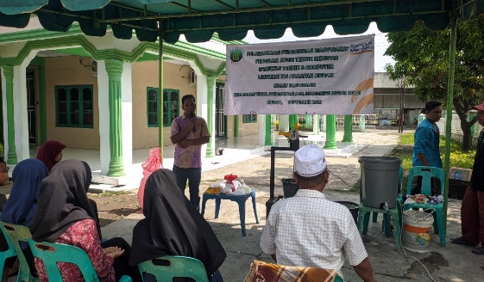
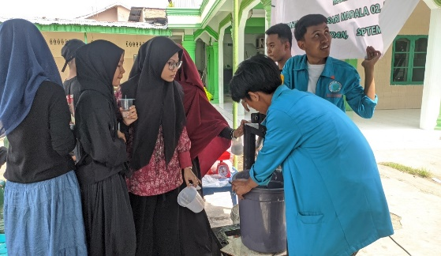

Gambar 4. Pelatihan dan Sosialisasi Mengoperasikan Mesin Pengaduk dan Membuat
Sabun Cuci Piring cair

Pendampingan Menghitung Harga Pokok Produksi
Teknik menentukan Harga pokok produksi sabun cuci piring ramaja masjid diformulasikan dengan cara menghitung variable biaya produksi sebagai harga pokok (Maryanti, 2022) antara lain, biaya overhead , bahan baku dan biaya tenaga kerja langsung yang bersifat variabel (Humaira et al., 2023) disajikan pada tabel berikut

Tabel 6. Harga Pokok Produksi Variabel Costing
No | Komponen Biaya Bahan Baku |  | Uraian
No |  |  | Kebutuhan | Biaya (Rp)
1 | Texapon |  | 1.8 kg | 58.000
2 | Sodium Laucirc Sulfat |  | 1.0 kg | 70.000
3 | NacL Non Yodium |  | 1.0 kg | 13.000
4 | Foam Boaster |  | 600 gr | 5.000
5 | Acetic Acid |  | 20 gr | 6.000
6 | Parfume |  | 20 ml | 5.000
7 | Pewarna |  | 5 ml | 3.000
8 | Air | 30 L |  | 5.000
Sub total |  |  |  | 165.000
Tenaga Kerja langsun
9 | Tenaga Kerja per produksi | 2 Org |  | 90.000
Sub total |  |  |  | 90.000
Overhead
11 | Label | 70 pcs |  | 10.500
12 | Botol Kemasan 500 ml | 70 pcs |  | 70.000
13 | Listrik | 350 watt |  | 30.000
Sub total |  |  |  | 110.500
Total biaya produksi variable |  |  |  | 365.500
Jumah Produksi |  |  |  | 35 Liter
Jumah Produksi (botol) |  |  |  | 140 pcs
HPP per unit kemasan 250 ml |  |  |  | 2.610

Untuk menentukan harga pokok produksi dengan metode full costing(Halim et al., 2024), biaya-biaya yang mempengaruhi proses produksi di masukkan kedalam komponen variabel harga pokok produksi (Puspitasari et al., 2023) seperti pada tabel berikut:

Tabel 7. Full Costing Harga Pokok Produksi Sabun Cair Cuci Piring Per periode
No | Keterangan | Total Biaya  (Rp)
1 | Total Biaya Produksi Variabel | 365.500
2 | Biaya pemasaran (non produksi) | 10.000
3 | BiayaAdministrasi | 500
4 | Total Biaya Produksi Penjualan | 376.000
5 | Jumlah Produksi (botol) | 140
6 | HPP per unit kemasan 250 ml | 2.686

Sehingga dalam menentukan harga jual per unit sabun cuci piring cair yang diproduksi remaja masjid Silaturahim menggunakan persamaan (Asrianto & Sukmawati, 2022):

HASIL DAN PEMBAHASAN
Minimnya pernerimaan kas masjid yang bersumber dari infaq dan sedekah masyarakat sehingga Badan Kenaziran Masjid tidak mampu memberikan pelayanan yang optimal mendorong tim pengabdian kepada masyarakat memperdayakan remaja masjid berbasis wirausaha untuk meningkatkan ekonomi masjid.
Selama 3 (tiga) hari pelaksanaan pengabdian di masjid silaturahim, Output Soft skill anggata remaja masjid berupa tanggung jawab dalam melaksanakan tugas, kemampuan dalam memimpin kelompok, dapat mempersentasekan cara membuat mesin pengaduk sabun yang ergonomis dan membuat sabun cuci piring iiquid berdasarkan standar muttu SNI serta komukikatif dalam memperkenalkan dan memasarkan produk sabun cuci piring liquid kepada konsumen.
Sedangkan hard skill yang diperoleh anggota remaja masjid, kemampuan men-desing ulang dan membuat mesin pengaduk (Mixer) sabun yang ergonomis sesuai kapasitas produksi yang dibutuhkan dan waktu produksi optimum, mampu memproduksi sabun cuci piring liquid sesuai dengan standar mutu SNI 1996, menghitung harga pokok produksi dan profit margin dalam menentukan harga jual produk.
Merujuk pada tabel 2, komponen dan spesifikasi bahan baku yang digunakan untuk membuat mesin pengaduk sabun cuci piring liquid dengan kapasitas 35 liter dibuat rangka pengaduk ergonomis untuk mengurangi tingkat kelelahan opertor dan cedera otot pada saat mengoperasikan mesin pengaduk sabun (Pradipta, 2022), tinggi rangka 100 Cm, kemiringan vertikal besi pengaduk ke wadah 10⁰, volume wadah 50 liter dasar cembung, kecepatan putaran mesin mixer 950 rpm, level kecepatan putaran 1-5, daya listrik 380 watt, voltage tegangan 220/50hz mudah dioperasikan operator.
Komposisi dan bahan baku yang digunakan untuk memproduksi sabun cuci piring liquid memperngaruhi kualitas dan mutu suatu produk, sehingga produk yang dihasilkan memiliki nilai tawar daya saing yang kompetitif terhadap produk sejenis (Setiawati et al., 2019). Stantadar mutu produk sabun cuci piring liquid harus mengacu ketetapan SNI (Khairiady, 2017)
Teknik pencampuran texapon dengan sodium lauric yang di aplikasikan menggunakan air biasa dilanjutkan dengan mencampurkan NaCl, foam boster, Acetic Acid, parfume, pewawrna dan penambahan air merujuk pada tabel 5, berdasarkan sosialisasi dan praktek membuat sabun cuci piring liquid yang dilaksananakan selama pengabdian di masjid silaturahim, menggunakan mixer sabun 950 rpm membutuhkan waktu produksi selama 45 menit, produk yang dihasilkan sebanyak 35 liter. Hasil uji pencampuran texapon menggunakan air biasa di laboratorium LP-BSPJI Medan dengan Nomor Sertifikat: 0812/BSKJI/BSPJI-Medan/MS-P/Vi/2023 dari produk yang dihasil adalah pH 7.00, Bahan Aktif 15.5%, Kelarutan (dalam Ethanol 70%) 18.0%, Asam Lemak Basah (Dihitung Sebagai Asam Pelmitat) 0.15% dan Alkali Bebas 0.00%
Metode menghomogenkan texapon 1,8 kg dengan sodium lauric 1 kg menggunakan air panas 5 liter, proses safonisasi menambahkan NaCl 1 kg, foam boaster 600 gr, acetic acid 50 gr, parfeum 20 ml, pewarga 5 ml, air 25 liter diaduk menggunakan mesin berkecepatan 950 rpm, membutuhkan waktu selama 40 menit sampai homogen, jumlah produk yang dihasilkan sebanyak 35 liter. Hasil uji pencampuran texapon menggunakan air panas di laboratorium LP-BSPJI Medan, tanggal 21 Juni 2923, nomor setifikat 0811/BSKJI/BSPJI-Medan/MS-P/VII/2023 sebagai berikut pH 7.07, Bahan Aktif 15.9%, Kelarutan (dalam Ethanol 70%) 18.2%, Asam Lemak Basah (Dihitung Sebagai Asam Pelmitat) 0.18% dan Alkali Bebas 0.00%
Selama pelaksanaan pengabdian kepada masyarakat, mitra ramaja masjid silaturahim dapat membedakan dan mengaplikasikan teknik mempersingkat waktu produksi, meningkatkan mutu produk sesuai standar mutu SNI 1996 sabun cuci piring liquid melaui proses safonisasi. Kekentalan sabun cuci piring liquid dapat dilakukan dengan menambahkan NaCl secara proporsional namun hasil tersebut tidak membuat mutu produk labih baik.
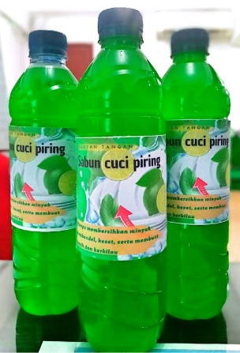
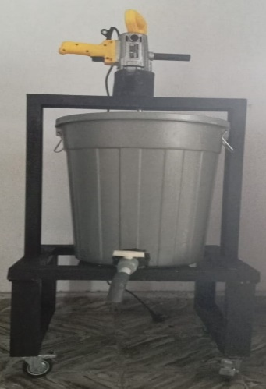

Gambar 5 . Mesin Pengaduk (Mixer) Sabun dan Sabun Cuci Piring Cair
Merujuk pada tabel 6 volume yang dihasilakan satu priode produksi sebanyak 35 liter setara dengan 140 botol kemasan 250 ml, harga pokok produksi per unit sabun cuci piring cair berdasarkan biaya variabel sebesar Rp. 2.610. persentase biaya yang digunakan (Veronika Putri Nirwono et al., 2023) sebanyak 45% dialokasikan baiaya bahan baku, 25% biaya tenaga kerja dan 30% biaya overhead.
Berdasarkan table 7, dalam menentukan harga jual produk, mitra (remaja masjid silaturahim) mengklasifikasikan konsumen kedalam tiga kelompok, antara lain konsumen akhir (pengguna), pengecer (resaller) dan agen (distributor), yang berimplikasi pada besaran laba yang diterima BKM masjid silaturahim. denan menggunakan metode full costing (Sulastri & Wirman, 2023), harga pokok produksi per unit sabun cair cuci piring kemasan 250 ml sebesar Rp. 2.868. hasil perhitungan tersebut dijadikan remaja masjid silaturahim sebagai dasar acuan menetapkan harga jual per unit sabun cuci piring dengan menambahkan profit margin ditampilkan pada tabel berikut:

Tabel 8. Harga Jual Sabun Cuci Piring Per unit
Kategori Konsumen | HPP  per unit | Margin | Harga jual  per unit
Konsumen Akhir | 2.686 | 35% | 3626.1
Reseller | 2.686 | 20% | 3223.2
Agen | 2.686 | 15% | 3088.9

Tabel 9. Perbandingann Harga Jual Sabun CuciRemaja Masjid vs Sunlight
Jenis Produk | Harga Jual  per unit (Rp) |  | Selisih (Rp)
Jenis Produk | Remaja Masjid | Sunlight | Selisih (Rp)
Sabun Cuci piring | 3626.1 | 4.000 | 374

PENUTUP

Dari uraian diatas maka disimpulkan bahwa pengabdian kepada masyarakat berhasil meningkatkan ekonomi masjid mandiri melalui usaha kekaryaan yang dikelola oleh remaja masjid. Selain itu, program ini juga berhasil membangun jiwa wirausaha dan meningkatkan keterampilan remaja masjid, serta menjadikan masjid sebagai pusat aktivitas sosial masyarakat muslim yang religius.

Ucapan Terimakasih
Terima kasih disampaikan kepada Pusat Penelitian dan Pengabdian Kepada Masyarakat (LPPM) Universitas Harapan Medan yang telah memberikan dukungan dana hibah internal untuk pelaksanaan kegiatan pengabdian ini. Dan terimakasih kepada BKM Masjid Silaturahim yang terlah memberikan ruang dan tempat untuk melaksanakan pengabdian kepada Remaja Masjid Silaturahim.

DAFTAR PUSTAKA
Agussationo, Y. (2021). Peningkatan Kinerja Motor Induksi Melalui Variasi Diameter Lilitan Kawat. Jurnal Elektronika, Listrik, Dan Teknologi Informasi Terapan, 2(2), 8–14. https://doi.org/10.37338/e.v2i2.148
Ahya, R., Prasetyo, R., Sari, M. P., & Lestari, M. S. (2021). Rancang Bangun Mesin Pengaduk Sabun Cuci Cair Untuk Mengoptimalkan Waktu Produksi Pada Industri Rumah Tangga mesin pengaduk yang dibuat juga optimalisasi waktu standar berdasarkan kapasitas mesin tersebut , pada industri rumah tangga . Hal ini dapat menja. Jurnal Inkofar, 5(1), 50–59.
Asrianto, A., & Sukmawati, S. (2022). Analisis Perhitungan Harga Pokok Produksi Telur Ayam Ras PT. Jaya Perkasa di Desa Dampang Kabupaten Bantaeng. YUME : Journal of Management, 5(2), 376–384. https://doi.org/10.37531/yume.vxix.345
Deri, R. R., Nurhayani, N., Mahaputra, S., & Triyandi, E. (2020). Pemberdayaan Ibu Rumah Tangga Melalui Pelatihan Pembuatan Sabun Cuci Piring. Jurnal Pengabdian Kepada Masyarakat, 10(1), 75. https://doi.org/10.30999/jpkm.v10i1.829
Fakhriansyah, M., Fathimahhayti, L. D., & Gunawan, S. (2022). G-Tech : Jurnal Teknologi Terapan. G-Tech : Jurnal Teknologi Terapan, 6(2), 295–305. https://ejournal.uniramalang.ac.id/index.php/g-tech/article/view/1823/1229
Gusti Ayu Dewi Lestari. (2020). Penyuluhan Dan Pelatihan Pembuatan Sabun Padat Organik Di Desa Peguyangan Denpasar. Dinamisia : Jurnal Pengabdian Kepada Masyarakat, 5(1), 54–59. https://doi.org/10.31849/dinamisia.v5i1.4645
Halim, A., Rico Wijaya Z, & Reni Yustien. (2024). Implementation of Calculation of Cost of Goods Production by Full Costing and Variable Costing Methods (Case Study of MSMEs in the Food Sector in Jambi City). Indonesian Journal of Economic & Management Sciences, 2(1), 141–154. https://doi.org/10.55927/ijems.v2i1.7585
Humaira, L., Agung, A., Suwarnata, E., Agribisnis, P. S., Pertanian, F., Bangsa, U. N., Biologi, P. S., & Bangsa, U. N. (2023). Implementasi Metode Full Costing Pada Penentuan. 1(1), 28–35.
Irawan, Ade (2022) Peran Masjid Al-Mukarromah Dalam Pemberdayaan Ekonomi Masyarakat Di Kelurahan Dusun Besar Kota Bengkulu. Diploma thesis, UIN Fatmawati Sukarno Bengkulu
Khairiady, A. (2017). Formulasi Sabun Cuci Piring Dengan Variasi Konsentrasi Kaolin-Bentonit Sebagai Penyuci Najis Mughalladzah. In Uin Syarif Hidayatullah Jakarta (Issue September). https://repository.uinjkt.ac.id/dspace/bitstream/123456789/37374/1/Azumari Khairiady-FKIK.pdf
Kusumayanti, H., Paramita, V., Siregar, V. D., Pudiastuningtyas, N., Vokasi, S., & Diponegoro, U. (2018). Pelatihan PKK. 20(1), 24–25.
Maryanti, M. (2022). Analisis Perhitungan Harga Pokok Produksi Sebagai Dasar Penentuan Harga Jual Produk Homecare Pada Cv Mamatata Fitria Sejahtera Periode Tahun 2021. Skripsi.Bogor: Universitas Pakuan.
Mulyati, T. A., Pujiono, F. E., & Lailiyah, M. (2019). Pemberdayaan Kelompok Ibu Teratai Melalui Pelatihan Pembuatan Sabun Ekstrak Hasil Pekarangan Rumah. Jurnal Penelitian Dan Pengabdian Kepada Masyarakat UNSIQ, 6(3), 132–137. https://doi.org/10.32699/ppkm.v6i3.754
Mustofa, A. Z., Vitasari, P., & Priyasmanu, T. (2021). Pada Pengatur Kecepatan. 4(2), 261–269.
Pembuatan, P., Cuci, S., Dan, P., Cuci, S., Di, P., Bontonompo, D., & Gowa, K. (2023). JPMY Vol. 2 No. 2 Oktober 2023. 2(2), 7–11.
Pradipta, A. (2022). Perancangan Mesin Pengaduk Bahan Pembuatan Sabun Cair Otomatis Dengan Pendekatan Ergonomi. Dinamika Teknik, 12(1), 13–14.
Purwaniati, Emma Emawati, Anne Yuliantini, Winasih Rahmawati, & Idar. (2020). Produksi Sabun Cuci Piring Dan Sabun Mandi Rumah Tangga Sebagai Upaya Peningkatan Kemandirian Masyarakat. Amaliah: Jurnal Pengabdian Kepada Masyarakat, 4(2), 145–151. https://doi.org/10.32696/ajpkm.v4i2.426
Puspitasari, D., Putri, S., Supono, I., Bakti, P., Industri, S. T., Teknik, F., Pamulang, U., Magister, S., Informatika, T., Pamulang, U., & Jual, H. (2023). Pelatihan harga pokok produksi untuk menetapkan harga jual sabun cuci piring. 4(1), 109–115.
Rumzi Yulisman. (2022). Perancangan mesin pengaduk dengan posisi sudut vertikal 77,5o. JTTM : Jurnal Terapan Teknik Mesin, 3(2), 115–127. https://doi.org/10.37373/jttm.v3i2.290
Serarawani, P. N. (2020). Pengembangan Perancangan Alat Mixing Sabun Cair. Valtech (Jurnal Teknik Industri, 3(1), 75–83.
Setiawati, I., Oktarina, E., & Ariani, A. (2019). Kesesuaian mutu deterjen cuci air untuk alat dapur quality fits detergent of dishwashing liquid. Prosiding PPIS, 1, 135–142. https://ppis.bsn.go.id/downloads/2019/Kesesuaian Mutu Deterjen Cuci Cair untuk Alat Dapur.pdf
Silalahi, E., Emaputra, A., & Indri Parwati, C. (2022). Analisis Pengedalian Kualitas Produk Sabun Cuci Piring Menggunakan Metode Six Sigma Dan Kaizen Di Cv Master Multi Jaya. Prosiding Snast, November, C66-76. https://doi.org/10.34151/prosidingsnast.v8i1.4136
Sulastri, Y., & Wirman, W. (2023). Analisis Komparatif Perhitungan Harga Pokok Produksi Menggunakan Metode Full Costing dan Variable Costing (Studi Kasus Pada UMKM Mawflorist Karawang). Moneter - Jurnal Akuntansi Dan Keuangan, 10(1), 27–31. https://doi.org/10.31294/moneter.v10i1.15107
Veronika Putri Nirwono, Stanly W. Alexander, & Djeini Maradesa. (2023). Analysis of Selling Price Determination using the Cost Plus Pricing Method Based on Full Costing at Bakmie Rica Top Tomohon. Journal of Finance and Business Digital, 2(3), 397–414. https://doi.org/10.55927/jfbd.v2i3.6216

